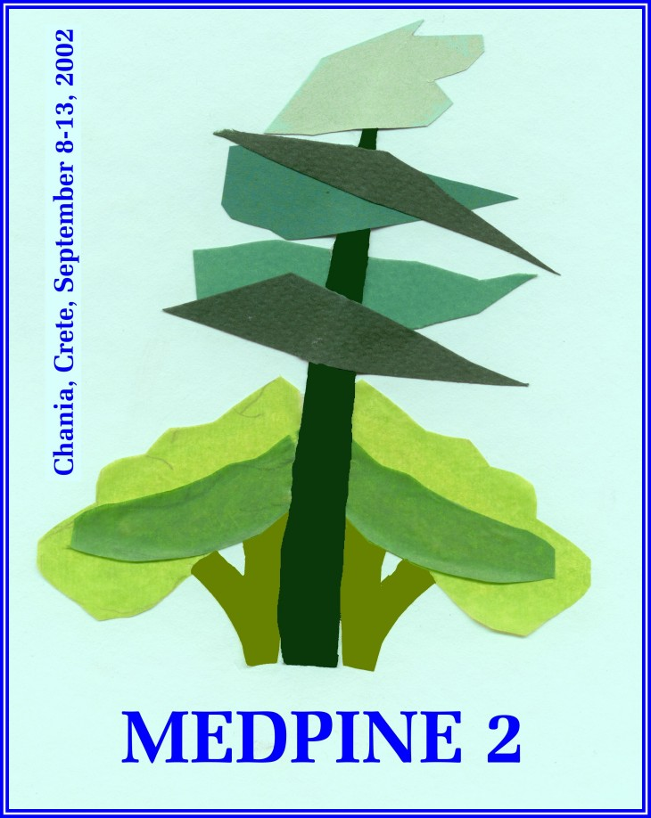 Décembre 2002

MEDPINE2, la deuxième Conférence Internationale sur les Pins méditerranéens, a eu lieu au Centre de Conférence de l’Institut Agronomique Méditerranéen de La Canée (Crète, Grèce) du 8 au 13 Septembre 2002. Cette Conférence a été organisée par l’Université d’Athènes, le Ministère grec de l’Agriculture et l’Institut Agronomique Méditerranéen de la Canée. Le comité scientifique international était présidé par le Professeur Costas A. Thanos.

Le thème général de la Conférence était: conservation, régénération et restauration des pins méditerranéens et de leurs écosystèmes. L’accent a été mis sur les espèces de pins eu-méditerranéens: Pinus halepensis, P. brutia, P. pinea, P.pinaster, P. canariensis et P. nigra. Les thèmes des sessions ont porté sur l’écophysiologie, la génétique, les semences, l’écologie, la gestion et la conservation.

Quatre-vingt participants venant de 12 pays ont assisté à la Conférence et 77 contributions sont incluses dans le livre des Résumés.

Résumé Eclair de MEDPINE 2

Théophraste d’Eresos (371-286 avant J.C.) portait déjà son attention sur les pins dans ses travaux de botanique, incluant des commentaires sur la morphologie, la croissance, la régénération, les caractéristiques écologiques et les produits utiles.

Les hybrides de Pinus halepensis x P. brutia sont communs, probablement à cause de l’introduction d’une espèce dans l’habitat de l’autre. Aucuns hybrides ont été obtenus entre P. brutia et P. nigra ou P. pinea. L’hybridation de P. halepensis x P. brutia, en utilisant toujours des pins d’Alep males et des P. brutia femelles a fourni des individus (hybrides F1) croissant plus rapidement que leurs parents, un résultat potentiellement intéressant pour la foresterie. En outre, des phénotypes hybrides ont montré une résistance significative à Thaumetopoea pityocampa, et aux insectes attaquant les écorces tels Orthotomicus longicollis. Toutefois, puisque la vigueur des hybrides ne se manifeste que dans la génération F1, les hybrides doivent être introduits hors de l’aire de distribution des populations parentales, pour éviter un flux génique interspécifique.

Différentes provenances de Pinus halepensis ont montré une diversité élevée lors d’essais de plein champ en Israël. Des provenances de Grèce présentant une haute hétérozygotie donnèrent de meilleurs résultats que des provenances locales dans des conditions extrêmes. Des conditions de sécheresse ont été associées avec une diversité génétique plus élevée, et aussi avec une plus grande résistance aux conditions extrêmes, apportée par une sélection fluctuante par rapport aux populations d’origine des parents.

Malgré leur capacité à vivre dans des environnements arides, les pins, en général, avec peu de variations entre les espèces montrent une vulnérabilité plus élevée à l’embolie du xylème occasionnée par la sécheresse que les autres conifères. Cette limitation est, toutefois, compensée par un contrôle stomatique strict. Au cours du siècle dernier, les forêts de pins d’Alep situées dans l’est de l’Espagne ont présenté un déclin de croissance détecté par les analyses des cernes.

Chez les individus de Pinus pinaster introduits en Australie occidentale, pour améliorer la nappe phréatique montante, seule une espèce de champignon mycorrhizien Rhizopogon rubescens, a été trouvée, dont sa présence et son activité ont été fortement reliées avec l’humidité du sol.

Plusieurs communications ont présenté les caractéristiques (traits) biologiques des pins méditerranéens, avec une attention particulière pour les caractères liés aux adaptations au feu, telle la sérotinie, la possibilité d’émettre des rejets (chez le pin des Canaries: P. canariensis), l’âge de l’époque de la maturité, la taille et la dureté du test des semences, l’épaisseur de l’écorce, l’élagage naturel des branches, les cones. La sérotinie est présente à différents degrés chez P. halepensis, P. brutia, P. pinaster, et P. canariensis, tandis que P. pinea, P. nigra, P. sylvestris et P. uncinata ne possèdent pas des cones sérotineux. Le degré de sérotinie chez P. halepensis est notablement plus élevé dans les peuplements brûlés que non brûlés. Le pin d’Alep présente une double stratégie de régénération, c’est-à-dire une régénération post-incendie et une colonisation des terrains ouverts en absence de feu. La dispersion des graines est plus élevée près du tronc des arbres, mais la survie des plantules est plus élevée à une certaine distance, partiellement à cause d’une prédation plus forte proche des arbres adultes. Ainsi, le pic de recrutement est localisé à une courte distance des arbres. La dispersion des graines chez P. brutia a lieu tout au long de la période de juillet à décembre, avec un maximum en août. La mortalité post-incendie du pin d’Alep et du pin pignon a été modélisée en tenant compte de la taille de l’arbre et des dommages aux arbres. La régénération après incendie du pin d’Alep a été analysée en détail, montrant une potentialité élevée de recrutement, surtout pendant le premier automne-hiver après le feu. Dans un cas particulier, sur les substrats calcaires, les premiers (femelles) cones apparaissaient sur des individus âgés de 4 ans; treize ans après un incendie, 30 % des pins portaient des cones et les individus dépassant 1,5 m de haut étaient reproducteurs, tandis que la densité des graines dans la banque de la canopée était estimée aux alentours de 10 semences viables/m², ce qui est considéré comme insuffisant pour assurer une reconstitution du peuplement si un nouveau feu survient – 100 graines/m² est estimé être le seuil minimal pour une reconstitution correcte post-incendie au bout d’environ 20 ans. Les modèles obtenus à partir des projets de recherches financés par la Commission Européenne permettent de prédire une résilience des forêts de pin d’Alep après incendie. P. nigra ssp. salzmanni montre une faible capacité de régénération après incendie et le recrutement des semis advient seulement à proximité des arbres semenciers. Ceci serait probablement la cause principale de la régression générale de cette espèce.

Les opérations d’abattage des arbres après incendie et les mesures de réhabilitation des terrains ont été examinés en relation avec la conservation des écosystèmes et la régénération des pins. L’utilisation conjointe de pins et de chênes a été discutée pour la restauration des terres méditerranéennes dégradées. Les résultats des essais de terrain avec ces espèces et des techniques de pépinière et de terrain pour supprimer le choc de la transplantation ont été présentées. Les aspects sylviculturaux et de régénération chez P. brutia et P. halepensis ont été particulièrement examinés. Des méthodes de traitement d’abattage sélectif ou de coupe rase peuvent être appliquées aux forêts de P. brutia. La densité et la vigueur des plantules de pins ont été supérieures quand les méthodes de régénération naturelle étaient combinées avec l’utilisation d’un feu dirigé. Déposer des branches portant des cônes sur la surface du sol et des semis additionnels garantissaient le succès de la régénération.

Des recherches en pépinière ont été présentées pour améliorer la sélection du substrat et des conteneurs, les taux de fertilisation et définir les critères morphologiques pour la qualité des semis. Le diamètre de la tige a montré la meilleure corrélation positive avec la survie de terrain. Les plantules de P. halepensis et P. pinea cultivées dans de larges conteneurs et en faible densité ont présenté une croissance plus rapide en plein champ.

Les analyses des modèles de dynamique des peuplements indiquent qu’en fonction de leurs caractères biologiques, les pins peuvent persister dans des environnements hétérogènes et perturbés, se différenciant temporairement et spatialement des feuillus. Ceci est en accord avec la distribution actuelle des espèces, parmi les gradients environnementaux et avec les analyses palynologiques. Les résultats des modèles contredisent les modèles phytosociologiques actuels qui considèrent que les pins appartiennent à des stades temporaires d’un climax de chênes. Des modèles stochastiques virtuels de terrain sont proposés comme outils pour la gestion durable des forêts de cette région.

Dans le cadre des programmes de la conservation de la biodiversité,la nécessité de conserver les forêts de pins a été aussi évoquée, prenant en considération la quantité et l’extension de ces menaces auxquelles sont exposés ces écosystèmes importants (le dernier mais non le moindre: le feu).

Information complémentaire, le programme de la Conférence, le livre des résumés et la liste et les adresses des participants sont disponibles en direct sur:
http://www.cc.uoa.gr/biology/MEDPINE2.htm/

International Scientific Board

Costas A. Thanos (University of Athens, Greece) cthanos@biol.uoa.gr
Margarita Arianoutsou (University of Athens, Greece) marianou@biol.uoa.gr
Melih Boydak (University of Istanbul, Turkey) boydakm@istanbul.edu.tr
Spyros Dafis (GBWC Thessaloniki, Greece) ekby@ekby.gr
Gidi Ne'eman (University of Haifa, Israel) gneeman@research.haifa.ac.il
Vittorio Leone (University of Basilicata, Italy) leone@unibas.it
Louis Trabaud (CNRS Montpellier, France) trabaud@cefe.cnrs-mop.fr
Ramon Vallejo (CEAM Vallencia, Spain) ramonv@ceam.es

(The initial version of this document was prepared by Ramon Vallejo; comments and amendments were contributed by several conference participants Translated into French by Louis Trabaud.)

